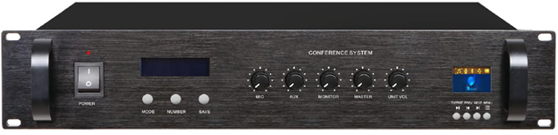

Модель MAXON DK-58M
Тип – центральный блок проводной конференц системы
Назначение – конференц система предназначена для проведения конференций, форумов, встреч и позволяет усиливать звук на внешние громкоговорители с целью, чтобы присутствующая аудитория его слышала. Так же в системе существуют микрофонные пульты делегатов и председателя. Председатель имеет право отключать любого из делегатов во время выступления и управлять таким образом конференцией

Основные функции:
• Он напрямую питает и управляет 64 микрофонными пультами участников
• Микрофон председателя имеет приоритетную функцию.
• Соединение производится специальным восьмижильным кабелем
• Один микрофонный аналоговый вход (MIC) и один линейный аналоговый вход (LINE) для внешних устройств.
• Позволяет вставить в цепочку аудиопроцессор.
• Контроль уровня чувствительности микрофона.
• Регулятор уровня выхода звука на внешние устройства

Схема подключения задней панели:
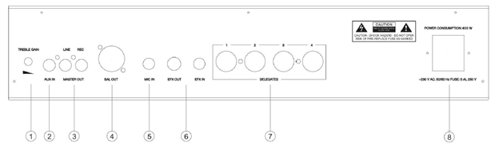

- TREBLE GAIN: поверните этот регулятор против часовой стрелки, чтобы снизить уровень выходного аудиосигнала
- AUX IN: вход линейного уровня (RCA). Подключите этот вход к источнику звука, например, к проигрывателю компакт-дисков и т. д.
- MASTER OUT LINE: Выход для записи (RCA) – подключите ваш ПК или рекордер чтобы записать ход конференции
- BAL OUT: симметричный выход сигнала (штекер XLR). Подключите микшер или усилитель к этому выходу
- MIC IN: аналоговый микрофонный вход (TRS Jack 6,3 мм)
- EFX OUT / EFX IN: сбалансированная петля разрыва для любого сигнального процессора. (TRS Jack 6,3 мм). Подключите ваш ПК или внешний аудиопроцессор для коррекции частот звука, устранения лишних шумов, эха, помех или обратной акустической связи
- Подключение пультов делегатов по кабелю: 4 групповых входа на пульт председателя / делегата. К каждому можно подключить до 30 устройств.
- ГНЕЗДО ПИТАНИЯ: питание 230 В переменного тока, 50/60 Гц, ПРЕДОХРАНИТЕЛЬ 8 А

Схематичное обозначение подключаемого типа кабеля для подключения пультов делегатов:
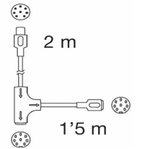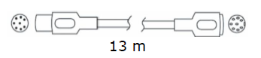

Схема подключения конференц системы:
